Заявка для участия в отборе проектов «Tugan Qala» в городе Хромтау Республики Казахстан

Приобретение и установка детской площадки по адресу: город Хромтау, ул Достык 36/1

Направление развития общественной инфраструктуры: установка и ремонт детской площадки, скамьи, урны, оборудования и конструкции для игр детей и отдыха взрослого населения в местах общего пользования

Проектная команда:
Калымбетова Гульнара Жубандыковна

2023 г.
Г. Хромтау

В Экспертный совет

Заявление о допуске проекта к голосованию

- Наименование проекта Tugan qala (далее - проект):
Приобретение и установка детской площадки по адресу: город Хромтау, ул. Достык 36/1
(наименование проекта в соответствии со сметной и технической документацией)
- Место реализации проекта (адрес в г. Хромтау, описание привязки к местности)
Участок земли которая находится во дворе дома Достык 36/1
- Описание проекта:
  - Тип проекта: установка, ремонт и освещение спортивных (тренажерных площадок, футбольных, баскетбольных, волейбольных полей), детских игровых площадок на дворовых территориях и в местах общего пользования
  - Описание проблемы, на решение которой направлен проект: На дворовой территории устаревшие металлические конструкции небезопасны для наших детей, поэтому хотелось бы обновить мафы и сделать безопасную площадку для наших деток.. (описание сути проблемы, ее негативных социально-экономических последствий, текущего состояния объекта общественной инфраструктуры и т.д.)
  - Виды расходов по реализации проекта:
№  п/п | Виды работ (услуг) | Полная стоимость (тенге) | Описание
1 | Ремонтно-строительные работы  (в соответствии со сметой) | 3 591 000 | Расчистка территории, уборка мусора, демонтаж ненужных объектов, выравнивание территории, установка игрового оборудования, бетонирование стоек
2 | Приобретение материалов  (кроме тех, которые учтены в строке «ремонтно-строительные работы»)
3 | Приобретение оборудования (кроме того, которое учтено в строке «ремонтно-строительные работы») | 7 422 000 | Игровой спортивный комплекс из 14 малых архитектурных форм: детская площадка,  Качалка- балансир,  Качалка на пружине "Пароходик",  Качели металлические, карусель,  Башня скаладром с зацепами, ДИК,  ДИК "Грузовик с горкой и с лазалками",  Лавка со спинкой,  СО 21.22,  Тренажер "Лыжи двойные",  Тренажер "Тяга верхняя",  Песочница со счетами,  Автобус ДИО 15.04, урна.
4 | Приобретение услуг
5 | Прочие расходы
 | Итого | 11 013 000,00
  - Ожидаемые результаты:
Новая безопасная детская площадка и обустроенная территория для отдыха как детей, так и взрослых сделает двор более приятным местом для проведения досуга. (описание конкретных изменений в состоянии общественной инфраструктуры)
- Пользователи проекта:
Дети, подростки, проживающие в соседних домах, пожилые жители, мамочки в декрете (описание групп населения, которые регулярно будут пользоваться результатами выполненного проекта)
Число прямых пользователей (человек): 150.
- Эксплуатация и содержание объекта общественной инфраструктуры, предусмотренного проектом на первый год:
№  п/п | Расходы по эксплуатации и содержанию объекта общественной инфраструктуры, предусмотренного проектом | Бюджет акимата, тенге | Денежные средства организаций (физических лиц), тенге | Итого, тенге
1 | Уборка и расчистка территории дворником | 60000
2 | Текущий косметический ремонт (покраска, проверка технического состояния) | 120000
3
…
 | Всего | 180000
(описание необходимых расходов на эксплуатацию и содержание объекта общественной инфраструктуры, предусмотренного проектом, на следующий год после завершения проекта, с указанием источников предоставления необходимых ресурсов. Например, заработная плата, текущий ремонт, расходные материалы и т.д.)
- Планируемый срок реализации проекта: 30 дней
- К заявлению прилагаются документы (копии документов, заверенные в установленном порядке, официальным должностным лицом или заявителем):
- Краткая аннотация проекта «Tugan qala» – на 1 л.
- Фотографии и снимки места размещения объекта – на 1 л.
- Технический проект – на 8 л.
- Копии документов, заверенные представителем акимата района или другим уполномоченным в установленном порядке должностным лицом, подтверждающие право государственной собственности – на 1 л.
- Документы, подтверждающие стоимость проекта – на 2 л.
- Согласие с ограничением ответственности – на 1 л.
- Эскизы (рисунки), характеризующие внешний вид и функциональность объекта – на 1 л.

(перечень документов, прилагаемых к заявлению с указанием числа листов)
Всего на 26 листах.
- Сведения о проектной команде:
  - Заявитель: Калымбетова Гульнара Жубандыковна;
^{(Ф.И.О. полностью)}
  - состав проектной команды:
Калымбетова Гульнара Жубандыковна________________________
^{(подпись заявителя)}
Контактный телефон: +77055392312;
Эл. почта: gulnarakalymbetova417@gmail.com;
Почтовый адрес: город Хромтау, ул. Достык 36/1, индекс 031100
Дата: 21 декабря 2023 года
Аннотация
«Приобретение и установка детской площадки: город Хромтау, ул. Достык 36/1»

1. Игровая площадка улучшает двигательную активность и способствует физическому развитию. Современные конструкции оснащены разнообразными штатными элементами и навесным оборудованием: лестницей, сетками, скалолазами, горками и др.
2. Играя, ребенок становится более сильным и ловким. У него укрепляются суставы, связки, формируется правильная осанка
3. Родители, дети которых плохо кушают, отмечают, что после часа активных игр на площадке у малышей просыпается аппетит. Положительно влияет на интеллект. Велика роль детских площадок в развитии логического и пространственного мышления, в выстраивании ребенком причинно-следственных связей. Лазая по сетке, качаясь на качелях, взбираясь по лестнице малыш начинает понимать, каков результат тех или иных действий. Общение с другими детьми развивает его речь
4. Помогает познать себя, свои возможности и окружающий мир. Играя, малыш понимает, какую силу нужно приложить, чтобы совершить определенное действие. Он начинает различать текстуры (например, металлических и деревянных элементов), цвета.
5. Говоря о роли детских площадок в воспитании ребенка, не стоит забывать, что максимально полезны они будут только при условии продуманности и безопасности их конструкции. Важно выбирать решения, которые не несут угрозу для малыша.

Фотографии и снимки места размещения объекта со спутника

- Фото участка расположенного дома ул.Достык 36/1.

Технический проект «Приобретение и установка детской площадки по ул.Достык 36/1»

1. Описание и общие характеристики создаваемого объекта общественной инфраструктуры | Детская площадка, располагаемая на территории двора Достык 36/1. Общая площадь размещения игрового спортивного оборудования 342 м^{2.}. Игровой спортивный комплекс состоит из 14 малых архитектурных форм.

Технический проект: «Приобретение и установка детской площадки по адресу: город Хромтау, ул. Достык 36
1. Описание и общие характеристики создаваемого объекта общественной инфраструктуры
Общая площадь размещения инфраструктуры игрового и спортивного оборудования 342 м2.
В нашем квартале очень много детей, и им негде играть, детская площадка устарела и не безопасна. Поэтому, я решила реализовать проект по реконструкции детской площадки для безопасного досуга детей. Для реализации проекта планируется закупить и установить спортивные и игровые комплексы, качели, горки, карусели, песочницы, и многое другое.
2. Расчет ориентировочной стоимости реализации проекта
Формула расчета итоговой стоимости проекта
Общая сумма расходов по пунктам 1-5 + 8% от общей суммы расходов по пунктам 1-5 = итоговая общая стоимость проекта
Проверка
Дополнительные работы и затраты (резерв-прочие) должен составлять не менее 8% от итоговой стоимости проекта, но не более 1 000 000 тенге.
НДС
Всё оборудование, материалы, работы и т.д. считаем с учетом НДС.
 |  | № | Наименование вида материала, оборудования, работ | Характеристики (функциональные, технические, качественные эксплуатационные) |  | Единица измерения | Количество, объем единицы | Стоимость единицы., тенге | Ссылка на источник, подтверждающий стоимость единицы или комплекса единиц | Общая стоимость, тенге, (в т.ч. НДС 12%)
 |  | 1 | Раздел 1. Подготовительные, земляные и общестроительные работы
 |  | 1.1 | Материалы (Приобретение общестроительных материалов, тары, инструмента для общестроительных работы, включая коммуникации)
 |  | 1.2 | Тартановое покрытие до 12 мм. | доставка, материал, установка |  | м2 | 342 | 10 500,00 |  | 3 591 000,00
 |  | 1.3 | Транспорт (Затраты на транспорт, хранение, погрузку и выгрузку общестроительных материалов, тары, инструмента для общестроительных работы, включая коммуникации)
 |  | 1.4 | Демонтаж (Удаление устаревших конструкций, ветхих сооружений (необходимо решение собственника, например Акимат, о возможности демонтажа))
 |  | 1.5 | Вывоз мусора (Необходимо учесть возможность сдачи на металлолом)
 |  | 1.6 | Перенос/подключение коммуникаций (Санитарно-технические работы, сооружение линий электропередачи, связи, теплоснабжения и газоснабжения, канализации, водоснабжения)
 |  | 1.7 | Общестроительные работы (Планировка территории, возведение, расширение, монтаж пандусов, бордюр, брусчатки, типовых строительных конструкций, зданий и сооружений, работы по возведению фундаментов и опорных конструкций под оборудование, дорожные работы, работы по благоустройству. Ссылки на источник информации о ценах. НДС, выделяется отдельно)
 |  | 1.7.1 |  |  |  | м³ |  |  |  | 0,00
 |  | Итого по разделу 1 (Сумма 1.1-1.6 (в т.ч. НДС 12%) |  |  |  |  |  |  |  | 3 591 000,00
 |  | 2 | Раздел 2. Приобретение (изготовление) оборудования
 |  | 2.1 | Качалка- балансир | 210*400*600 |  | шт | 1 | 135 000,00 |  | 135 000,00
 |  | 2.2 | Качалка на пружине "Пароходик" | 800*900*800 |  | шт | 1 | 260 000,00 |  | 260 000,00
 |  | 2.3 | Качели металлические | 220*1700*3000 |  | шт | 1 | 188 000,00 |  | 188 000,00
 |  | 2.4 | Карусель | 1600*750 |  | шт | 1 | 320 000,00 |  | 320 000,00
 |  | 2.5 | Башня скаладром с зацепами | 900*900*1850 |  | шт | 1 | 378 000,00 |  | 378 000,00
 |  | 2.6 | ДИК | антивандальный |  | шт | 1 | 1 200 000,00 |  | 1 200 000,00
 |  | 2.7 | ДИК "Грузовик с горкой и с лазалками" | антивандальный |  | шт | 1 | 1 000 000,00 |  | 1 000 000,00
 |  | 2.8 | Лавка со спинкой | 1500*400 |  | шт | 4 | 49 000,00 |  | 196 000,00
 |  | 2.9 | СО 21.22 |  |  | шт | 1 | 497 000,00 |  | 497 000,00
 |  | 2.10 | Тренажер "Лыжи двойные" |  |  | шт | 1 | 330 000,00 |  | 330 000,00
 |  | 2.11 | Тренажер "Тяга верхняя" |  |  | шт | 1 | 310 000,00 |  | 310 000,00
 |  | 2.12 | Песочница со счетами | 2000*2000 |  | шт | 1 | 396 000,00 |  | 396 000,00
 |  | 2.13 | Автобус ДИО 15.04 | 900*2440 |  | шт | 1 | 738 000,00 |  | 738 000,00
 |  | 2.14 | Урна | 300*300*500 |  | шт | 4 | 18 000,00 |  | 72 000,00
 |  | 1.15 | Монтажные работы (Все работы по монтажу оборудования за исключением устройства оснований и фундаментов под оборудование, и т.п. по п. 2)
 |  | 1.15.1 | Качалка- балансир |  |  | шт | 1 | 27 000,00 |  | 27 000,00
 |  | 1.15.2 | Качалка на пружине "Пароходик" |  |  | шт | 1 | 52 000,00 |  | 52 000,00
 |  | 1.15.3 | Качели металлические |  |  | шт | 1 | 37 600,00 |  | 37 600,00
 |  | 1.15.4 | Карусель |  |  | шт | 1 | 64 000,00 |  | 64 000,00
 |  | 1.15.5 | Башня скаладром с зацепами |  |  | шт | 1 | 75 600,00 |  | 75 600,00
 |  | 1.15.6 | ДИК |  |  | шт | 1 | 240 000,00 |  | 240 000,00
 |  | 1.15.7 | ДИК "Грузовик с горкой и с лазалками" |  |  | шт | 1 | 200 000,00 |  | 200 000,00
 |  | 1.15.8 | Лавка со спинкой |  |  | шт | 4 | 9 800,00 |  | 39 200,00
 |  | 1.15.9 | СО 21.22 |  |  | шт | 1 | 99 400,00 |  | 99 400,00
 |  | 1.15.10 | Тренажер "Лыжи двойные" |  |  | шт | 4 | 66 000,00 |  | 264 000,00
 |  | 1.15.11 | Тренажер "Тяга верхняя" |  |  | шт | 1 | 62 000,00 |  | 62 000,00
 |  | 1.15.12 | Песочница со счетами |  |  | шт | 1 | 79 200,00 |  | 79 200,00
 |  | 1.15.13 | Автобус ДИО 15.04 |  |  | шт | 1 | 147 600,00 |  | 147 600,00
 |  | 1.15.14 | Урна |  |  | шт | 4 | 3 600,00 |  | 14 400,00
 |  | Итого по разделу 2 (Сумма 2.1-2.2 (в т.ч. НДС 12%) |  |  |  |  |  |  |  | 7 422 000,00
 |  | 3 | Раздел 3. Озеленение территории
 |  | 3.1 | Посадочный материал (Приобретение посадочного материала, грунта, других необходимых элементов для озеленения. Ссылки на источник информации о ценах)
 |  | 3.2
 |  | 3.3
 |  | 3.4 | Работы по озеленению (Стоимость работ по озеленению территорий, планировке участка, контроль приживаемости и т.п.)
 |  | 3.5
 |  | 3.6
 |  | Итого по разделу 3 (Сумма 3.1-3.2 (в т.ч. НДС 12%)
 |  | 4 | Раздел 4. Сопутствующие работы и затраты
 |  | 4.1 | Охрана строящегося объекта (Приобретение и работы по установке ограждений, освещения и указателей, физической охране)
 |  | 4.2
 |  | 4.3
 |  | 4.4 | Экспертиза (Затраты на проведение экспертизы и согласование с ресурсонабжающими организациями. Специализированными учреждениями культуры, образования и др.)
 |  | 4.5
 |  | 4.6
 |  | 4.7 | Информационные стенды (Разработка, изготовление и установка информационных указателей об объекте)
 |  | 4.8
 |  | 4.9
 |  | Итого по разделу 4 (Сумма 4.1-4.3 (в т.ч. НДС 12%)
 |  | 5 | Раздел 5. Иные затраты
 |  | 5.1 | Отдельные работы и затраты, которые не учтены в других разделах в связи со спецификой их проведения оплаты
 |  | 5.2
 |  | 5.3
 |  | Итого по разделу 5 (Сумма 5.1 (в т.ч. НДС 12%)
 |  | 6 | Итого по разделам | Раздел 6. Сумма стоимости по разделам 1-5 |  |  |  |  |  | 11 013 000,00
 |  |  | 1-5 (Сумма по разделам 1-5 (в т.ч. НДС 12%)
 |  | 7 | Раздел 7. Дополнительные работы и затраты (резерв-прочие)
 |  | 7.1 | Подготовка документации | 1) Дефектная ведомость (При необходимости. Если есть конструкции или элементы, требующие ремонта)
 |  |  |  | 2) Проект (Проектно-изыскательские работы. Проект производства работ и альбомы (эскизы) технических решений. При необходимости)
 |  |  |  | 3) Смета (Локальный (объектный) сметный расчет, подготовленный для проверки компанией) |  |  |  |  |  | 881 040,00
 |  | 7.2 | Удорожание | Удорожание работ и материалов вследствие естественного роста цен
 |  | 7.3 | Непредвиденные работы и затраты | Скрытые работы, работы с осложнениями при проведении отдельных работ, ухудшение погодных условий и т.п.
 |  | Итого по разделу 7 (в т.ч. НДС 12%) |  |  |  |  |  |  |  | 881 040,00
 |  | 8 | Всего (Сумма по разделам 1–7, (в т.ч. НДС 12%) |  |  |  |  |  |  | 11 894 040,00
 |  | 9 | Проверка (сумма по раздела 7 должна составлять не менее 8% от суммы по п.8, но не более 1 000 000 тенге) | 7

Товарищество с ограниченной ответственностью «ТД Monolit 2030» БИН 150740003336  Республика Казахстан  город Актобе  г. Актобе, мкр Батыс 2, д 5к, корпус 1, оф9  Тел: 8-701-751-82-82, эл. почта: marat-82@list.ru |  | Товарищество с ограниченной ответственностью «ТД Monolit 2030» БИН 150740003336  Республика Казахстан  город Актобе  г. Актобе, мкр Батыс 2, д 5к, корпус 1, оф9  Тел: 8-701-751-82-82, эл.почта: marat-82@list.ru
Исх. № 7 от 08.12.2023г. г. Актобе
Коммерческое предложение по производству и установки детской площадки, автор Калымбетова

№ | Наименование | Фото | Цена за ед. в тенге | Кол-во | Общая стоимость в тенге
1 | Качалка на пружине «пароходик» | 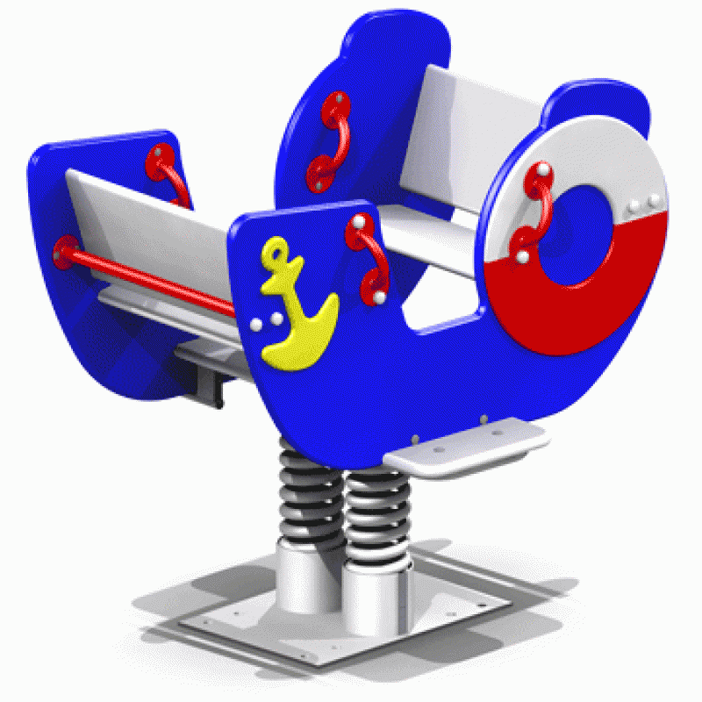 | 260 000,00 | 1 | 260 000,00
2 | Карусель со сплошным сиденьем | 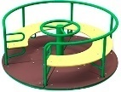 | 320 000,00 | 1 | 320 000,00
3 | Лыжи двойные | 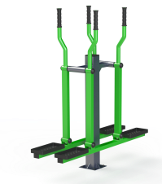 | 330 000,00 | 1 | 330 000,00
4 | Тяга верхняя | 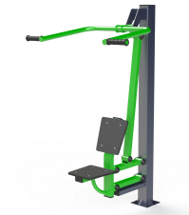 | 310 000,00 | 1 | 310 000,00
5 | Песочница со счетами | 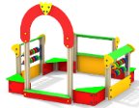 | 396 000,00 | 1 | 396 000,00
6 | Качалка-балансир | 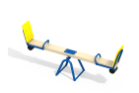 | 135 000,00 | 1 | 135 000,00
7 | Качели металличесие | 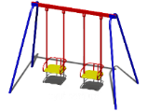 | 188 000,00 | 1 | 188 000,00
8 | Башня «скалодром» с зацепами (1шт) | 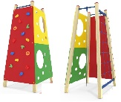 | 378 000,00 | 1 | 378 000,00
9 | ДИК | 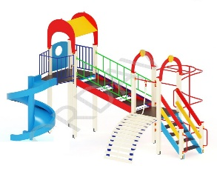 | 1 200 000,00 | 1 | 1 200 000,00
10 | ДИК Грузовик с горкой и лазалками | 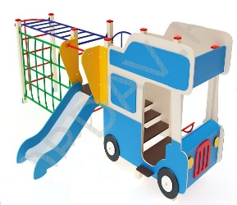 | 1 000 000,00 | 1 | 1 000 000,00
11 | Лавка со спинкой | 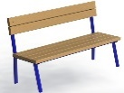 | 49 000,00 | 4 | 196 000,00
12 | СО 21.22 | 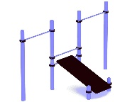 | 497 000,00 |  | 497 000,00
13 | Автобус 15.04 | 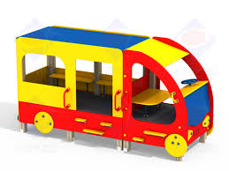 | 738 000,00 | 1 | 738 000,00
14 | Урна |  | 18 000,00 | 4 | 72 000,00
15 | Доставка и монтаж |  | 600 000,00 |  | 600 000,00
16 | ИТОГО: |  |  |  | 6 620 000,00
Цены указаны на 2023 гУсловия оплаты: 50% предоплата, 50% после подписания Акта выполненных работ
В стоимость включен НДС.
Гарантия 12 месяцев.

С уважением,
Директор ТОО «ТД Monolit 2030» Садыков М.C.

Согласие с ограничением ответственности

Я, Калымбетова Гульнара Жубандыковна, выражаю свое согласие, с тем, что качество проекта «Tugan qala» зависит от проектной команды в первую очередь, а возможность его реализации – от результатов голосования.
Эскиз проекта

